E-TUND – KOHTUME ÜHISES VIRTUAALSES KLASSIRUUMIS
TUNNIKAVA #398

Tunni teema: | Kas Läänemeri on varsti kaladest tühi?
Külalisõpetaja: | Joonas Plaan, Eestimaa Looduse Fondi säästliku kalanduse programmi koordinaator ja ekspert, Tallinna Ülikooli antropoloogia lektor
Õpilased: | 4.-6. klass
Tunni õpieesmärk: | Õpilane teab milline on Läänemere olukord täna ning oskab kirjeldada, mis on selle olukorra põhjustanud. Teab kuidas mõjutab Läänemere halb olukord sealseid ökosüsteeme ja asukaid; kuidas see olukord mõjutab Läänemere äärseid inimesi. Õpilane teab ka mida igaüks saaks olukorra parandamiseks ära teha.
Seos RÕK-iga: | rohepädevus, väärtuspädevus
45-minutilise tunni ülesehitus: | 5 min 20 + 3 min 17 min  ettevalmistus ja hääletus ülekanne + küsimused ja vastused külalisõpetajaga õpilaste iseseisev töö klassis
Tunni ettevalmistus  õpetajatele ja õpilastele: | Vajalikud vahendid video vaatamiseks: arvuti, internetiühendus, kõlarid, projektor.  - Palun avage arvuti, projektor ja e-tunni YouTube'i link.  - Logige võimalusel sisse YouTube'i keskkonda, et saaksite anda märku oma klassi liitumisest tunniga ja edastada õpilaste küsimusi.  - Kontrollige kõlareid, et heli oleks kosta kogu klassiruumis.  - Et edastada õpilaste küsimusi otseülekande ajal, vajutage vasakus allservas olevale YouTube’i nupule, mis avab video uues aknas koos vestlusaknaga küsimuste jaoks (järelvaatamisel pole seda vaja teha):  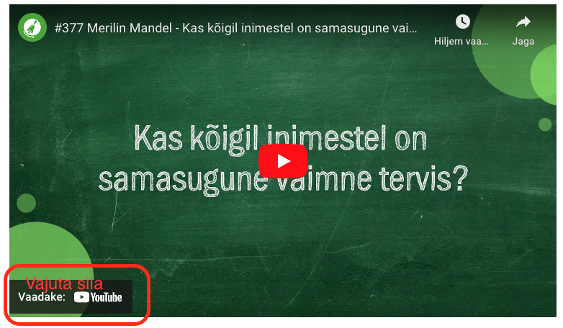  ETTEVALMISTUS E-TUNNIKS  - Tutvuge õpilaste töölehega. Printige ja jagage see õpilastele.  - Õpilastel oleks vaja kasutada häälestusülesandeks kas atlast või näitate neile ekraani peal pilti Läänemerest: https://www.kalapeedia.ee/5302.html  - Olge valmis õpilasi gruppidesse jagama grupitöö jaoks. Vajadusel ette valmistada gruppidesse jaotumise põhimõtted. Grupitööks vajalik kas A4 või A3 plakatileht.  - Printida välja lisaleht Läänemere elustikust ja lõigata see tekstikatketeks.
Tunni teema taust: | Kas olete kuulnud, et Läänemeri olevat üks maailma kõige saastatuim meri? Sellest, kuidas siis tegelikult lood on, annab ülevaate Eestimaa Looduse Fondi säästliku kalanduse programmi koordinaator ja ekspert Joonas Plaan. Kuuleme, mis on Läänemere olukord praegu, kuidas see mõjutab ökosüsteemi, mere elanikke ja inimesi. Saame teada, miks meil üldse on puhast merd vaja ja mida me ise selle saavutamiseks saame teha. E-tund on loodud Haridus- ja Teadusministeeriumi toel.

Häälestus ja ülesanne video ajaks  5 min | HÄÄLESTUS 5 min  - Täitke kontuurkaart (kasutada kas atlast või näidata veebikaarti ekraanile pärast esialgset iseseisvat proovimist)
Otseülekande vaatamine ja küsimuste esitamine  20 min | KÜSIMUSTE ESITAMINE KÜLALISÕPETAJALE  Youtube’i vestlusesse ootame koolidelt küsimusi külalisõpetajale vormis:  Kaari 12. klass, Kurtna Kool. Kuidas saada presidendiks?  Õpetaja küsib õpilastelt ja valib välja parimad küsimused. Õpetaja või üks õpetaja poolt  määratud õpilane kirjutab küsimused YouTube'i vestlusaknasse.  Kui õpilased jälgivad tundi oma seadmest, siis leppige õpilastega enne tundi kokku  YouTube’i vestluses osalemise reeglid. Reeglite õpetamiseta õpilasi Youtube’i lasta ei  tohi, sest õpilased hakkavad tundi segama. Kui vestlus muutub liialt segavaks, suletakse vestlus ja küsimusi esitada ei saa. Palun hoiatage oma õpilasi, et võib juhtuda, et kõigile küsimustele ei jõua otseülekandes vastata. Mida varem jõuate küsimused saata, seda suurema tõenäosusega jõuame vastata.
Õpilaste iseseisev  töö  20 min | Tööleht “Kas Läänemeri on varsti kaladest tühi?”  Kas olete kuulnud, et Läänemeri olevat üks maailma kõige saastatuim meri? Sellest, kuidas siis tegelikult lood on, annab ülevaate Eestimaa Looduse Fondi säästliku kalanduse programmi koordinaator ja ekspert Joonas Plaan.  Kasuta töölehte nii:  - enne otseülekannet täida kontuurkaart  - otseülekande ajal küsi küsimusi  - peale otseülekanne koostage elurikkusest plakat  ENNE OTSEÜLEKANDE VAATAMIST TÄIDA KONTUURKAART  Märgi Läänemeri kontuurkaardile. Tõmba joonega õigesse asukohta ka Läänemere lahed: Soome laht, Liivi laht, Põhjalaht (Botnia laht). Kasutage atlast või veebikaarti.  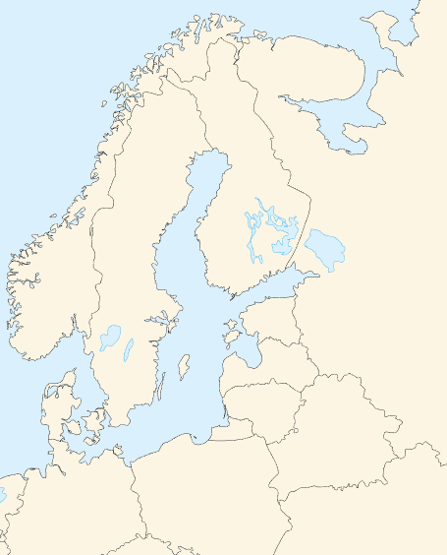  OTSEÜLEKANDE AJAL KÜSI KÜSIMUSI  Selleks, et saada vastuseid enda jaoks olulistele küsimustele saad YouTube’i otseülekande ajal külalisõpetajalt küsimusi küsida. Selleks lisa vestlusesse või palu õpetajal oma küsimus vestlusesse lisada nii: Kaari 12. klass, Kurtna Kool. Kuidas saada presidendiks?  Ole küsimust sõnastades viisakas ja täpne. Sinu küsimusi näevad kõik, kes samal ajal otseülekannet vaatavad. Mida varem jõuad küsimused saata, seda suurema tõenäosusega jõuame vastata.  OTSEÜLEKANDE JÄREL LOOGE LÄÄNEMERE ELURIKKUST TUTVUSTAV PLAKAT  Moodustage 4-liikmelised rühmad. Iga rühma liige saab õpetajalt ühe lühikese tekstikatke elustikust Läänemeres. Tekstides on ka mõningaid keerulisi sõnu, kuid proovi keskenduda sellele, kes elavad Läänemeres. Jooni need loomad või taimed oma tekstis alla.  Räägi suuliselt ka oma grupikaaslastele sellest, mis sa teada said ja moodustage ühine plakat elurikkusest Läänemeres. Lisage plakatile tekstidest õpitud märksõnad ning proovige mõningaid neist ka joonistada või illustreerida. Esitage plakatit klassile.  Aruteluks hiljem:  - Miks on Läänemerd vaja kaitsta?  - Mida sina saad teha Läänemere elurikkuse hoidmiseks?  - Millised olid kõige põnevamad uued teadmised tänasest tunnist?
Võimalikud jätkutegevused ja lisamaterjalid | - Lühike video “Miks on Läänemere vesi eriline?”: https://www.youtube.com/watch?v=RtkjOkkHXf8&ab_channel=Tartu%C3%9Clikooliteaduskool  - Lühivideod Läänemere elustikust: https://www.youtube.com/playlist?list=PLOPmuHyNhpAGgEUpYR9NKaqV9syK_lqFL  - Meenutus Eestis toimunud õlireostustest: https://epl.delfi.ee/artikkel/51029398/nova-ranna-olises-vees-hukkusid-sajad-oma-elu-eest-voidelnud-linnud
* Tunnikava on loodud selleks, et pakkuda õpetajatele välja erinevaid variante õpilaste aktiivseks kaasamiseks tunni teemasse. Tunnikavas on meetodite osas tihti välja pakutud valikuvariante ja õpetaja teeb ise otsuse, millist meetodit kasutada. Tunnikava ei pea tingimata kasutama.

